Ngày soạn:18/2/2024
Ngày giảng | Tiết | Lớp | Tiến độ | Tiết theo PPCT | Ghi chú
6/3/2024 | 4 | 7E | Đ | 68
7/3/2024 | 2,3 | 7B,C | Đ | 68
8/3/2024 | 5 | 7D | Đ | 68
TIẾT 74
BÀI 15: ĐẶC ĐIỂM DÂN CƯ XÃ HỘI
PHƯƠNG THỨC KHAI THÁC TỰ NHIÊN BỀN VỮNG Ở BẮC MỸ

I. MỤC TIÊU BÀI HỌC
1. Kiến thức
- Phân tích được một trong những vẫn đế vế dân cư, xâ hội: vấn đề nhập cư và chủng tộc, vấn đề đô thị hoá ở Bắc Mỹ.
- Phân tích được phương thức con người khai thác tự nhiên bẽền vững ở Bắc Mỹ.
- Xác định được các luồng nhập cư vào Bắc Mỹ trên lược đồ.
- Xác định được trên bản đồ một số trung tâm kinh tế quan trọng ở Bắc Mỹ.
2. Năng lực
* Năng lực chung
- Năng lực tự chủ và tự học: Chủ động, tích cực thực hiện những công việc của bản thân trong học tập và cuộc sống; tự đặt ra mục tiêu học tập để nỗ lực phấn đấu thực hiện
- Năng lực giao tiếp và hợp tác: Sử dụng ngôn ngữ kết hợp với thông tin, hình ảnh để trình bày những vấn đề đơn giản trong đời sống, khoa học...
- Năng lực giải quyết vấn đề và sáng tạo: Xác định và làm rõ thông tin, ý tưởng mới; phân tích, tóm tắt những thông tin liên quan từ nhiều nguồn khác nhau;
* Năng lực riêng
- Năng lực nhận thức Địa lí: năng lực nhận thức thế giới theo quan điểm không gian, giải thích hiện tượng và quá trình địa lí tự nhiên và địa lí kinh tế- xã hội.
- Năng lực tìm hiểu Địa lí: sử dụng công cụ Địa lí
- Năng lực vận dụng kiến thức, kĩ năng Địa lí vào cuộc sống.
- Năng lực chung: năng lực giao tiếp và hợp tác, năng lực tự chủ và tự học, năng lực giải quyết vấn đế.
3. Phẩm chất
- Có nhận thức đúng dấn về các vấn đề dân cư, xã hội ở Bắc Mỹ.
- Yêu khoa học, biết khám phá, tìm hiểu các vấn đề xã hội.
- Chăm chỉ: tìm hiểu kiến thức trên internet phục vụ cho học tập, yêu khoa học, ham học hỏi.
II. THIẾT BỊ DẠY HỌC VÀ HỌC LIỆU
1. Chuẩn bị của giáo viên
- Giáo án soạn theo định hướng phát triển năng lực, phiếu học tập dành cho HS.
- Lược đổ các luồng nhập cư vào châu Mỹ.
- Bản đồ các trung tâm kinh tế quan trọng ở Bắc Mỹ, năm 2020.
- Một số hình ảnh, video về dân cư, xã hội, các hoạt động khai thác tự nhiên bền vững ở Bắc Mỹ.
- Tập bản đồ Lịch sử và Địa Lí 7 – Phần Lịch Sử.
2. Chuẩn bị của học sinh
- Sách giáo khoa.
- Tranh, ảnh, tư liệu (nếu có) và dụng cụ học tập theo yêu cầu của GV.
III. TIẾN TRÌNH DẠY HỌC
1. Hoạt động 1: Mở đầu (5 phút)
a. Mục tiêu:
- Cung cấp thông tin, tạo kết nối cho HS với nội dung bài học.
- Tạo hứng thú, kích thích tò mò của người học.
b. Nội dung
Dân cư Bắc Mỹ đa chủng tộc với nhiều nguồn gốc khác nhau. Đây là khu vực phát triển kinh tế nhất thế giới, nhờ vào việc khai thác hiệu quà các nguồn tài nguyên thiên nhiên.
Người dân ở Bắc Mỹ đã khai thác tự nhiên như thế nào để đạt hiệu quả cao?
c. Sản phẩm
HS dựa vào sự hiểu biết cùa bản thân đề đưa ra câu trả lời.
d. Tổ chức hoạt động:
Bước 1. Chuyển giao nhiệm vụ
Giáo viên phát cho học sinh 1 phiếu học tập gồm bản đồ câm Thế giới và quốc kì của một số quốc gia. Yêu cầu học sinh tô màu vào các quốc gia thuộc Bắc Mỹ
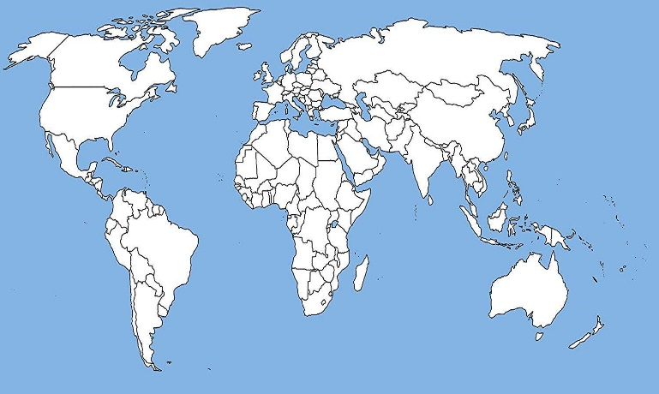 | 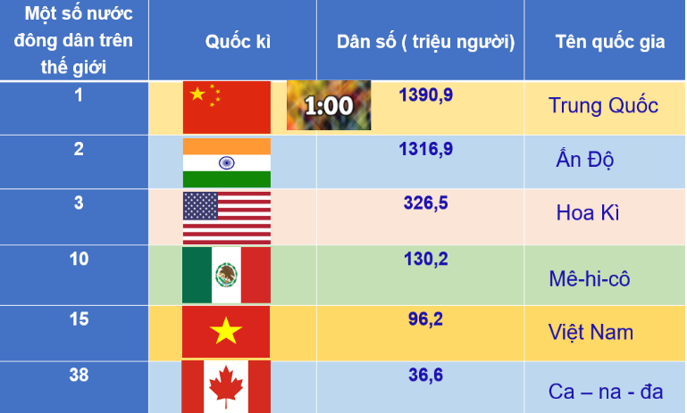
Bước 2. Thực hiện nhiệm vụ
- HS: Tiếp nhận nhiệm vụ và có 1 phút trả lời.
- GV: Hướng dẫn, theo dõi, hỗ trợ HS.
Bước 3. Báo cáo, thảo luận
- GV:
+ Gọi một vài HS lên trình bày.
+ Hướng dẫn HS trình bày (nếu các em còn gặp khó khăn).
- HS:
+ Trả lời câu hỏi của GV.
+ HS còn lại theo dõi, nhận xét, bổ sung cho bạn (nếu cần).
Bước 4. Kết luận, nhận định
- GV: Chuẩn kiến thức và dẫn vào bài mới.
Dân cư Bắc Mỹ đa chung tộc vởi nhiều nguổn gốc khác nhau. Đây là khu vực phát triển kinh tế bậc nhất thế giới, nhờ vào việc khai thác hiệu quả các nguồn tài nguyên thiên nhiên. Vậy người dân ở Bắc Mỹ đã khai thác tự nhiên như thế nao để đạt hiệu quả cao?
- HS: Lắng nghe, vào bài mới.
2. Hoạt động 2: Hình thành kiến thức mới
2.1: ĐẶC ĐIỂM DÂN CƯ, XÃ HỘI
Vấn đề nhập cư và chủng tộc
a. Mục tiêu:
- Phân tích được vấn đề nhập cư và chủng tộc ờ Bắc Mỹ.
- Xác định được các luồng nhập cư vào Bắc Mỹ trên lược đồ.
b. Nội dung:
Dựa vào hình 1 và thông tin trong mục a, nêu đặc điểm nhập cư và chủng tộc ở Bắc Mỹ.
c. Sản phẩm: Câu trả lời của HS
d. Tổ chức hoạt động:
HĐ của GV và HS | Nội dung cần đạt
Bước 1: Chuyển giao nhiệm vụ  - GV cho HS quan sát lược đồ các luồng nhập cư châu Mỹ và đọc thông tin mục a SGK:  - Nhiệm vụ 1: Xác định các luồng nhập cư trên lược đồ Hình 1?  - Nhiệm vụ 2: Nêu đặc điểm nhập cư và chủng tộc ở Bắc Mỹ?  - Nhiệm vụ 3: Các luồng nhập cư đem lại những thuận lợi và khó khăn gì cho Bắc Mỹ ?  Bước 2. Thực hiện nhiệm vụ  - GV: Gợi ý, hỗ trợ học sinh thực hiện nhiệm vụ  - HS: Thực hiện nhiệm vụ cá nhân/nhóm cặp đôi.  Bước 3. Báo cáo, thảo luận  - HS: Trình bày kết quả  - GV: Lắng nghe, gọi HS khác nhận xét và bổ sung  Bước 4. Kết luận, nhận định  - GV: Chuẩn kiến thức và ghi bảng  - HS: Lắng nghe, ghi bài | 1. Đặc điểm dân cư, xã hội  a. Vấn đề nhập cư và chủng tộc.  - Người Anh-điêng và người E-xki-mô thuộc chủng tộc Môn-gô-lô-it, di cư từ châu Á sang Bắc Mỹ từ khoảng 20 - 30 nghìn năm trước.  - Người châu Âu thuộc chủng tộc ơ-rô-pê-ô-it (người Anh, I-ta-li-a, Đức,...) di cư sang Bắc Mỹ ngày càng nhiều. Người da đen thuộc chủng tộc Nê-grô-it từ châu Phi bị bắt sang làm nô lệ, lao động trong các đồn điền trồng bông, thuốc lá,...  - Sau Chiến tranh thế giới thứ hai, có các đợt di dân từ nhiều khu vực trên thế giới (trong đó có châu Á) vào Bắc Mỹ.  => Lịch sử nhập cư đã tạo nên thành phần chủng tộc đa dạng ở Bắc Mỹ. Trong quá trình chung sống, các chủng tộc hoà huyết khiến thành phẩn dân cư thêm phức tạp.
Vấn đề đô thị hóa
a. Mục tiêu:
Phân tích dược vấn đé đô thị hoá ở Bắc Mỹ.
b. Nội dung:
Dựa vào bảng số liệu và thông tin trong mục b, trình bày đặc điểm đô thị hóa ở Bắc Mỹ.
c. Sản phẩm: Câu trả lời của HS
d. Tổ chức hoạt động:
HĐ của GV và HS | Nội dung cần đạt

Bước 1: Chuyển giao nhiệm vụ  - GV cho HS quan sát bảng số liệu và đọc thông tin mục b SGK: Thảo luận cặp đôi  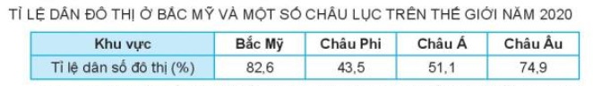  Hoàn thành phiếu học tập sau:  Đô thị hóa Bắc Mỹ  1. Tỉ lệ dân thành thị của Bắc Mỹ năm 2020? Nhận xét? ….  2. Nguyên nhân của thực trạng đó? …..  3. Một số đô thị lớn ở Bắc Mỹ? ….  4. Các đô thị lớn ở Bắc Mỹ thường phân bố ở đâu? Vì sao? …  Bước 2. Thực hiện nhiệm vụ  - GV: Gợi ý, hỗ trợ học sinh thực hiện nhiệm vụ  - HS: Thực hiện nhiệm vụ theo nhóm.  Bước 3. Báo cáo, thảo luận  - HS: Trình bày kết quả  - GV: Lắng nghe, gọi HS khác nhận xét và bổ sung  Bước 4. Kết luận, nhận định  - GV: Chuẩn kiến thức và ghi bảng  - HS: Lắng nghe, ghi bài | b. Vấn đề đô thị hóa  Đô thị hóa Bắc Mỹ  1. Tỉ lệ dân thành thị của Bắc Mỹ năm 2020? Nhận xét? 82,6% -> Tốc độ đô thị hóa cao.  2. Nguyên nhân của thực trạng đó? Do sự phát triển mạnh mẽ của công nghiệp  3. Một số đô thị lớn ở Bắc Mỹ? Niu- Ooc, Lôt-an-gio-let, Si-ca-go, Môn-tre-an.  4. Các đô thị lớn ở Bắc Mỹ thường phân bố ở đâu? Vì sao? - Phân bố ở vùng ven biển, phía nam hệ thống ngũ hồ và ven Đại tây dương, nối tiếp nhau tạo thành hai dải siêu đô thị từ Niu Oóc đến Oa-sinh-tơn và từ Môn tré-an đến Si-ca-gô. - Vào sâu trong nội địa, các đô thị nhỏ hơn và thưa thớt hơn. - Các điều kiện tự nhiên thuận lợi: Địa hình, khí hậu, …
2. 2: CÁC TRUNG TÂM KINH TẾ QUAN TRỌNG
a. Mục tiêu:
Xác định được trên bản đồ một số trung tâm kinh tế quan trọng ở Bắc Mỹ
b. Nội dung:
Dựa vào Hình 2, xác định các trung tâm kinh tế quan trọng ở Bắc Mỹ. Kể tên các ngành kinh tế quan trọng ở Bắc Mỹ.
c. Sản phẩm: HS xác định được các trung tâm kinh tế quan trọng ở Bắc Mỹ trên bản đồ: Van-cu-vơ, Xan Phran-xi-xcô, Lôt An-giơ-lét, Hau-xtơn, Niu Oóc-lin, Si-ca-gô, Oa-sinh-tơn, Niu Oóc, Tô-rôn-tô, Môn-trê-an.
d. Tổ chức hoạt động:
HĐ của GV và HS | Nội dung cần đạt

Bước 1: Chuyển giao nhiệm vụ  - GV cho HS làm việc cá nhân, cặp đôi với Bản đồ các trung tâm kinh tế ở Bắc Mỹ:  Nhiệm vụ:  ? Xác định trên bản đồ các trung tâm kinh tế quan trọng ở Bắc Mỹ?  ? Nhận xét sự phân bố các trung tâm kinh tế ở Bắc Mỹ?  ? Kể tên các ngành kinh tế ở một số trung tâm?  Bước 2. Thực hiện nhiệm vụ  - GV: Gợi ý, hỗ trợ học sinh thực hiện nhiệm vụ  - HS: Thực hiện nhiệm vụ cá nhân, cặp đôi  Bước 3. Báo cáo, thảo luận  - HS: Trình bày kết quả, xác định trên lược đồ.  - GV: Lắng nghe, gọi HS khác nhận xét và bổ sung  Bước 4. Kết luận, nhận định  - GV: Chuẩn kiến thức và ghi bảng  GV cung cấp thêm thông tin, hình ảnh, video về các trung tâm, các ngành kinh tế tại các trung tâm kinh tế ở Bắc Mỹ để HS mở rộng kiến thức, bài học thêm sinh động.  - HS: Lắng nghe, ghi bài | 2. Các trung tâm kinh tế quan trọng  - Các trung tâm kinh tế:  + Oa-sinh-tơn: điện tử - viên thông, sản xuất máy bay, hoá chất, dệt may, chế biến nông sản.  + Niu-Oóc: điện tử - viễn thông, sản xuất máy bay, hoá chất, dệt may, luyện kim đen, du lịch, ngân hàng, chế biến nông sản.  + Lốt An-giơ-lét: sản xuất máy bay, ngân hàng, sàn xuất ô tô, điện tử - viễn thông, du lịch,..  => Bắc Mỹ có nhiều trung tâm kinh tế quan trọng với cơ cấu ngành đa dạng.  - Phân bố: Chủ yếu ở ven biển.
2. 3: PHƯƠNG THỨC CON NGƯỜI KHAI THÁC TỰ NHIÊN BỀN VỮNG Ở BẮC MỸ
a. Mục tiêu:
Phân tích được phương thức con người khai thác tự nhiên bển vững ở Bắc Mỹ
b. Nội dung:
HS thảo luận nhóm: Dựa vào thông tin mục 2, phân tích phương thức con người khai thác tự nhiên bền vững ở Bắc Mỹ thông qua việc sử dụng tài nguyên rừng, nước, đất, khoáng sản.
c. Sản phẩm: Câu trả lời của HS/ Phiếu học tập nhóm
d. Tổ chức hoạt động:
HĐ của GV và HS | Nội dung cần đạt

Bước 1: Chuyển giao nhiệm vụ  - GV cho HS làm việc nhóm- KT mảnh ghép  NHÓM CHUYÊN GIA  Nhóm 1: Tìm hiểu về phương thức con người khai thác bền vững tài nguyên rừng  Nhóm 1  Các loại rừng Hiện trạng khai thác rừng Biện pháp bảo vệ rừng  …. …. ….  Nhóm 2: Tìm hiểu về phương thức con người khai thác bén vững tài nguyên nước  Nhóm 2  Tên các con sông lớn Đặc điểm Mục đích sử dụng  …. …. ….  Nhóm 3: Tìm hiểu về phương thức con người khai thác bền vững tài nguyên đất  Nhóm 3  Mục đích sử dụng Hiện trạng sử dụng đất Biện pháp bảo vệ đất  …. …. ….  Nhóm 4: Tìm hiểu về phương thức con người khai thác bển vững tài nguyên khoáng sản  Nhóm 4  Các loại khoáng sản Hiện trạng khai thác khoáng sản Biện pháp bảo vệ tài nguyên sản  …. …. ….  NHÓM MẢNH GHÉP  Nhiệm vụ: Việc khai thác tự nhiên bền vững ở Bắc Mỹ đã đem lại những hiệu quả gì cho nền kinh tế?  Bước 2. Thực hiện nhiệm vụ  - GV: Gợi ý, hỗ trợ học sinh thực hiện nhiệm vụ  - HS: Thực hiện nhiệm vụ cá nhân, cặp đôi  Bước 3. Báo cáo, thảo luận  - HS: Trình bày kết quả,  - GV: Lắng nghe, gọi HS khác nhận xét và bổ sung  Bước 4. Kết luận, nhận định  - GV: Chuẩn kiến thức và ghi bảng  GV cung cấp thêm thông tin, hình ảnh, video về các trung tâm, các ngành kinh tế tại các trung tâm kinh tế ở Bắc Mỹ để HS mở rộng kiến thức, bài học thêm sinh động.  - HS: Lắng nghe, ghi bài | 3. Phương thức con người khai thác tự nhiên bền vững ở Bắc Mỹ.  -Phương thức khai thác bền vững tài nguyên rừng: Thành lập các vườn quổc gia, khai thác có chọn lọc và để rừng tái sinh tự nhiên, quy định trồng mới sau khi khai thác, phòng chống cháy rừng, ...  -Phương thức khai thác bền vững tài nguyên nước: Quy định xử lí nước thải, ban hành Đạo luật nuớc sạch, ... Tài nguyên nước được khai thác tổng hợp nhằm tăng hiệu quả sử dụng và mang tính bền vững trong khai thác.  - Phương thức khai thác bền vững tài nguyên đất: Đẩy mạnh phát triển nông nghiệp theo hướng “nông nghiệp xanh”, ứng dụng khoa học - công nghệ trong quá trình sản xuất, nhờ đó đem lại năng suất cao, đồng thời bảo vệ tài nguyên đất.  - Phương thức khai thác bền vững tài nguyên khoáng sản: Các nước Bắc Mỹ đã có nhiều biện pháp sử dụng tiết kiệm và hiệu quả tài nguyên khoáng sản, đồng thời đẩy mạnh sử dụng các nguồn năng lượng tái tạo và vật liệu thay thế.
3. Hoạt động 3: Luyện tập
a. Mục tiêu
- Củng cố, khắc sâu nội dung kiến thức bài học; hệ thống lại nội dung kiến thức vừa tìm hiểu về đặc điểm dân cư, xã hội, phương thức khai thác tự nhiên bền vững ở Bắc Mỹ.
b. Nội dung
- Vận dụng kiến thức bài học và hiểu biết cá nhân, trình bày nội dung kiến thức vừa tìm hiểu về đặc điểm dân cư, xã hội, phương thức khai thác tự nhiên bền vững ở Bắc Mỹ.
c. Sản phẩm
- HS trình bày kết quả làm việc cá nhân.
d. Tổ chức hoạt động:
Nhiệm vụ 1: Lựa chọn và phân tích 1 vấn đề dân cư, xã hội ở Bắc Mỹ:
Gợi ý 1 số vấn đề:
1. Chủng tộc di cư đầu tiên sang Bắc Mỹ?
2. Tỉ lệ dân thành thị của Bắc Mỹ năm 2020?
3. Các đô thị lớn ở Bắc Mỹ tập trung chủ yếu ở?
4. Bắc Mỹ có bao nhiêu đô thị trên 10 triệu dân?
Nhiệm vụ 2: Trả lời câu hỏi trắc nghiệm:
Câu 1: Chủ nhân của khu vực Bắc Mĩ là
A. Người Anh điêng và người Es-ki-mô.
B. Người Anh điêng và người da đen.
C. Người da đen và người Es-ki-mô
D. Người Anh điêng và người da trắng.
Đáp án đúng là: A
Câu 2: Dân cư Bắc Mĩ có đặc điểm phân bố là:
A. Rất đều.
B. Đều.
C. Không đều.
D. Rất không đều.
Đáp án đúng là: C
Câu 3: Quá trình đô thị hóa ở Bắc Mỹ gắn liền với quá trình:
A. Di dân
B. Chiến tranh
C. Công nghiệp
D. Tác động thiên tai.
Đáp án đúng là: C
Câu 4: Càng vào sâu trong lục địa thì:
A. Đô thị càng dày đặc.
B. Đô thị càng thưa thớt.
C. Đô thị quy mô càng nhỏ.
D. Đô thị quy mô càng lớn.
Đáp án đúng là: B
4. Hoạt động 4: Vận dụng
a. Mục tiêu
- HS vận dụng được những kiến thức, kĩ năng đã học để giải quyết vấn đề.
b. Nội dung
- Vận dụng kiến thức đã học hoàn thành bài tập.
c. Sản Phẩm
- HS về nhà tự tìm tòi, khám phá, mở rộng kiến thứ, sự hiểu biết của bản thân qua một số trang website, đường link, sách tham khảo...liên quan đến nội dung, yêu cầu của GV.
Dự kiến Sản phẩm:
Ở nước Mỹ lao động nông nghiệp chiếm khoảng 1% trong tổng dân số. Diện tích nước Mỹ là 9,161,923km2, trong đó diện tích đất có thể canh tác được chiếm 18,1%. Theo thống kế của Bộ Nông nghiệp Mỹ có tổng cộng 2,109,363 nông trại, trung bình mỗi trang trại có diện tích 174ha. Thị trường xuất nhập khẩu nông sản Mỹ chiếm 18% thị trường của toàn thế giới, từ năm 1960 đến năm 2014 Mỹ luôn thặng dư về thương mại với những sản phẩm nông nghiệp.
- Với 1% dân số, 18,1% diện tích đất có thể canh tác. Điều gì đã đưa nước Mỹ luôn chiếm 18% thị trường xuất nhập khẩu nông sản toàn thế giới với mức thặng dư?

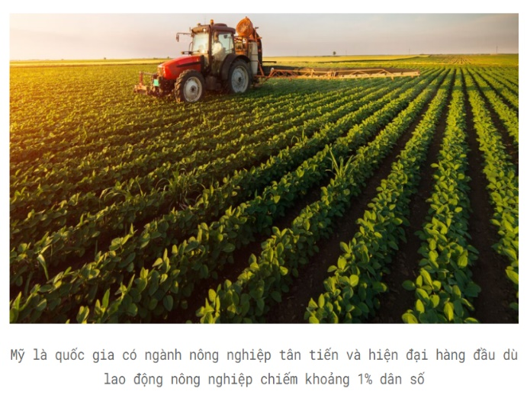 | 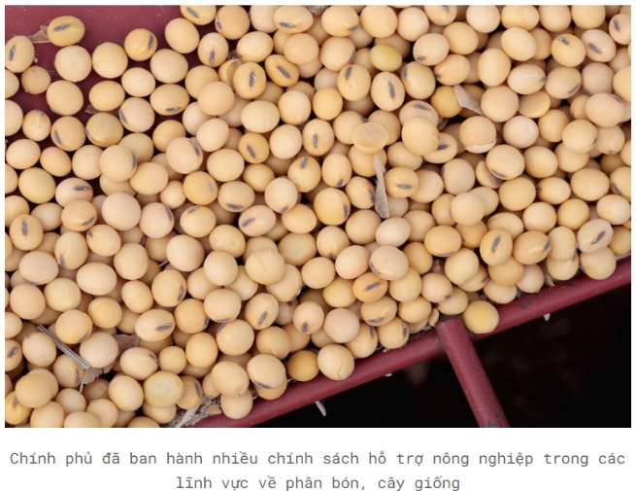
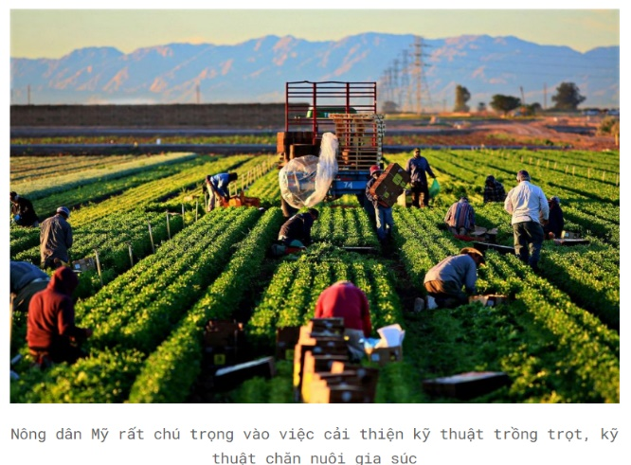 | 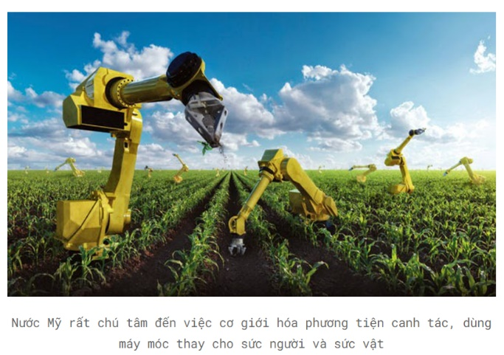

d. Cách thức tổ chức
HS thực hiện ở nhà

Bước 1. Giao nhiệm vụ học tập
Tìm hiểu thông tin về sản xuất nông nghiệp ở Bắc Mỹ (Cách thức canh tác. Sản lượng, các trang trại)
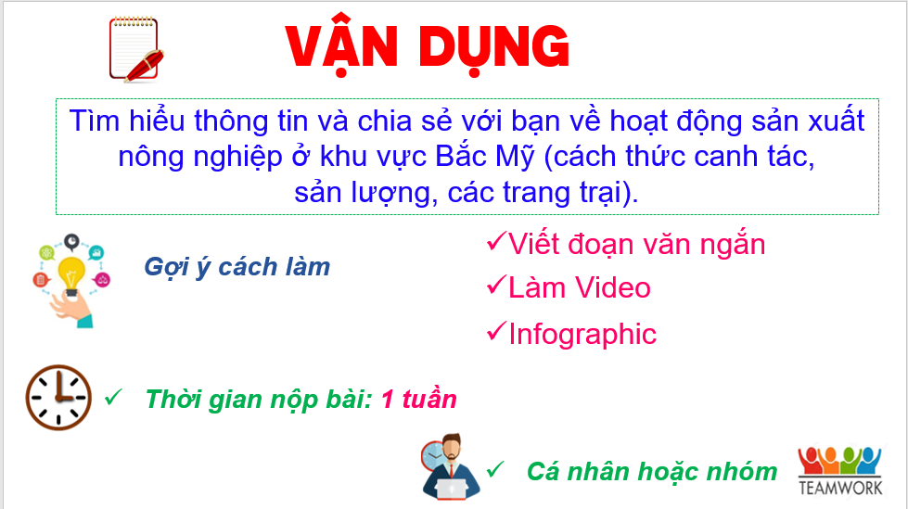
Bước 2. Thực hiện nhiệm vụ học tập
- HS tìm hiểu, chia sẻ những vấn đề được giao.
Bước 3. Báo cáo, thảo luận
- GV dặn dò HS tự làm ở nhà, báo cáo kết quả làm việc vào tiết học tiếp theo.
Bước 4: Gv quan sát, nhận xét đánh giá hoạt động học của hs.

